**MÔN HỌC: CƠ SỞ DỮ LIỆU NÂNG CAO**

**BÀI THỰC HÀNH 3: HỆ QTCSDL MICROSOFT SQL SERVER 2008**

**phần thực hành về FUNCTION và TRIGGER**

**Nộp bài thực hành vào email: csdlnc.ou@gmail.com**

**BÁO CÁO NỘI DUNG THỰC HÀNH**

Họ tên sinh viên: MSSV: Lớp:

Ngày: Phòng: Buổi thực hành:

**Chú ý: bài thực hành sử dụng CSDL mẫu Northwind của Microsoft, sinh viên nên làm trước tại phòng thực hành các câu có đánh dấu *. Các câu còn lại có thể làm ở nhà.**

**Bài thực hành về hàm của người dùng (user-defined FUNCTIONs):**

**Loại hàm trả về một giá trị đơn trị (Scalar-valued function):**

1. *Viết 1 hàm loại trả về 1 giá trị đơn trị (**Scalar-valued function)** tên **ChaoBan,** nhận đầu vào 1 chuỗi nvarchar(50) là tên của 1 người, đầu ra là chuỗi nvarchar(100) chính là lời chào đến tên người đã nhập ở đầu vào của hàm.  
   Tham khảo cách thực hiện và cách dùng của hàm **Scalar-valued function** này:

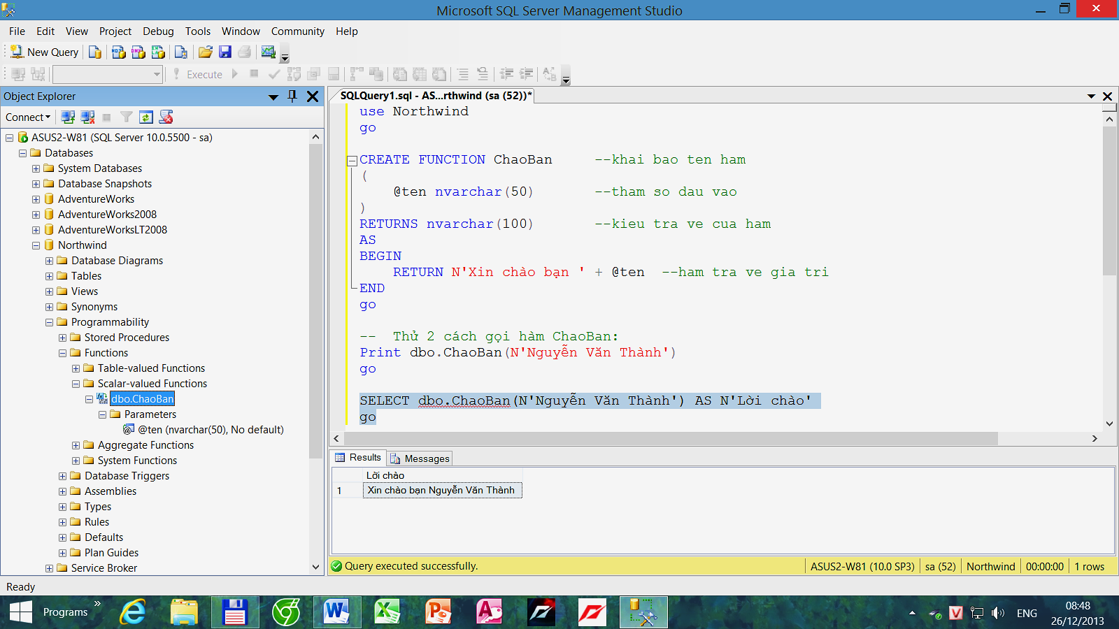

1. *Viết 1 Scalar-valued function tên TenNhanVienDayDu, nhận đầu vào 1 mã nhân viên, đầu ra là tên đầy đủ của nhân viên đó. Gợi ý: dùng bảng Employees của CSDL Northwind. Ví dụ đầu vào là mã nhân viên là 2, thì hàm trả về “Andrew Fuller”.
2. *Viết 1 Scalar-valued function tên SLKhachHangCuaQuocGia, nhận đầu vào 1 tên quốc gia, đầu ra là số lượng khách hàng của quốc gia đó. Gợi ý: dùng bảng Customers của CSDL Northwind. Ví dụ đầu vào là USA hàm thì trả về 13.
3. Viết 1 Scalar-valued function tên SLDonHangCuaKhachHang1, nhận đầu vào 1 tên công ty khách hàng (CompanyName), đầu ra là số lượng đơn hàng của khách hàng đó mua. Ví dụ đầu vào là tên công ty khách hàng “Ernst Handel” thì hàm thì trả về 30 đơn hàng.
4. Viết 1 Scalar-valued function tên SLDonHangCuaKhachHang2, nhận 2 đầu vào là quốc gia và thành phố của khách hàng, đầu ra là số lượng đơn hàng của các khách hàng đó mua.
5. *Viết 1 Scalar-valued function tên SLDonHangCuaKhachHang3, nhận đầu vào là quốc gia của khách hàng, đầu ra là số lượng đơn hàng của các khách hàng đó mua. Nếu không nhập tên quốc gia ở đầu vào hàm sẽ tính ra đầu ra là số lượng đơn hàng của tất cả khách hàng đã mua.
6. Viết 1 Scalar-valued function tên TongTienMuahangCuaKhachHang, nhận đầu vào 1 mã khách hàng, đầu ra là tổng tiền mua hàng của khách hàng đó (đã trừ tiền giảm giá).

**Loại hàm trả về một bảng dữ liệu (Table-valued function):**

1. *Viết 1 Table-valued function tên DSDonHangCuaKhachHang, nhận đầu vào 1 mã khách hàng, đầu ra là một bảng danh sách các đơn hàng của khách hàng đó đã mua, danh sách gồm tất cả các cột của bảng Orders. Tham khảo bài mẫu:

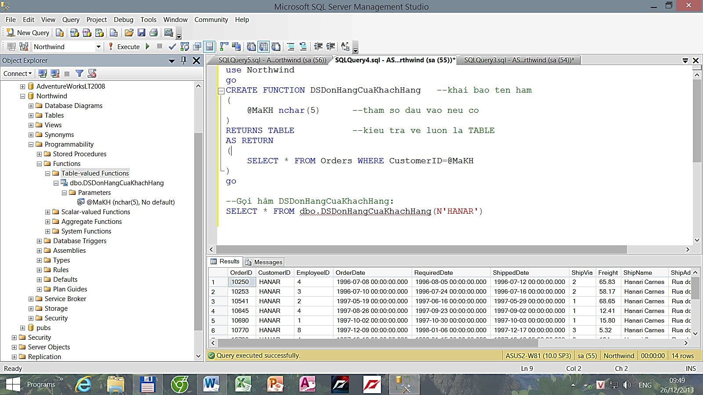

1. *Viết 1 Table-valued function tên DSDonHangCuaQuocGiaKhachHang1, nhận đầu vào 1 tên quốc gia của khách hàng, đầu ra là một bảng danh sách các đơn hàng của các khách hàng thuộc quốc gia đó đã mua, danh sách gồm tất cả các cột của bảng Orders.
2. Viết 1 Table-valued function tên DSDonHangCuaQuocGiaKhachHang2, nhận đầu vào 1 tên quốc gia của khách hàng, đầu ra là một bảng danh sách chứa mỗi hàng là một đơn hàng của các khách hàng thuộc quốc gia đó đã mua, danh sách gồm 3 cột: OrderID, OrderDate (dạng dd/MM/yyyy) và TongTienDonHangPhaiTra.
3. *Viết 1 Table-valued function tên DSHangHoaCuaKhachHang1, nhận đầu vào 1 mã khách hàng, đầu ra là một bảng danh sách các sản phẩm của khách hàng đó đã mua, danh sách gồm ProductID, ProductName, và TongSoLuong.
4. *Viết 1 Table-valued function tên DSHangHoaCuaKhachHang2, nhận đầu vào 1 mã khách hàng, đầu ra là một bảng danh sách các sản phẩm của khách hàng đó đã mua, danh sách gồm ProductID, ProductName, và TongSoLuong. Nếu không nhập đầu vào là 1 mã khách hàng thì đầu ra là một bảng danh sách các sản phẩm của tất cả khách hàng đã mua.

**Bài thực hành về database TRIGGER:**

1. *Viết 1 trigger tên Trigger1 trên bảng R (bảng R cần tạo ra trước như hình sau). Khi bảng R có sửa dữ liệu thì Trigger1 sẽ thông báo cho người dùng biết. Tham khảo bài mẫu sau:

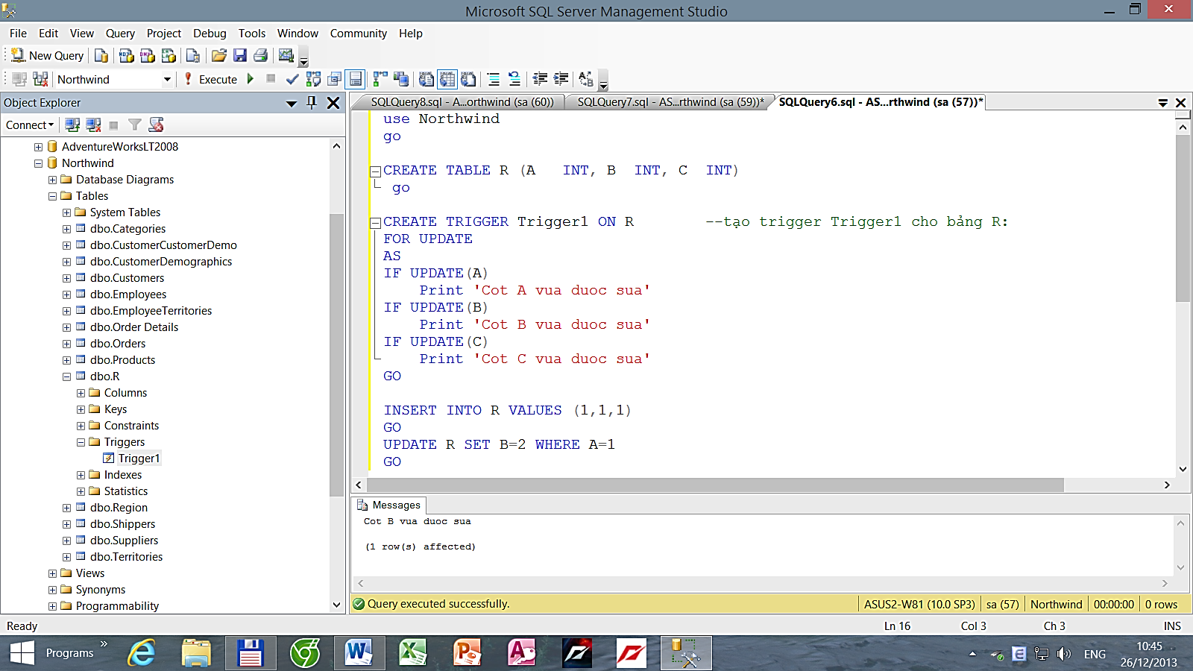

1. *Viết 1 trigger tên Trigger2 trên bảng R. Trigger2 sẽ thông báo khi INSERT, DELETE, UPDATE trên cột C.
2. Viết 1 trigger tên Trigger3 trên bảng R. Trigger3 sẽ thông báo lỗi và không cho sửa cột A.
3. Viết 1 trigger tên Trigger4 trên bảng R. Trigger4 sẽ thông báo lỗi và không cho sửa cột B nếu cột B sửa sang số lớn hơn 99.
4. Viết 1 trigger tên Trigger5 trên bảng R. Trigger5 sẽ thông báo lỗi và không cho xóa trên bảng R.

**Bài thực hành về hàm của hệ thống (system FUNCTIONs):**

**Sinh viên thực hiện tại nhà: tìm hiểu và viết code sử dụng các hàm của hệ thống sau:**

1. Sử dụng các hàm thống kê (Aggregate Functions) như Avg(); Count(); Max(); Min(); Sum()
2. Sử dụng các hàm về Ngày và Giờ (Date and Time Functions) như DateAdd(); DateDiff(); DatePart(); Day(); GetDay(); IsDate(); Month(); Year()
3. Sử dụng các hàm về Toán học (Mathematical Functions) như Ceiling(); Floor(); Rand();Round()
4. Sử dụng các hàm về Chuỗi (String Functions) như Left(); Len(); Lower(); Ltrim(); Replace(); Reverse(); Right(); Rtrim(); Space(); Substring(); Upper()

**(HẾT PHẦN FUNCTION VÀ TRIGGER)**